南京林业大学创新系统用户手册（学生版）

学生

1系统登录

1.1首页信息
学生输入帐号和密码后，点击“确定”即可登录系统。如下图：
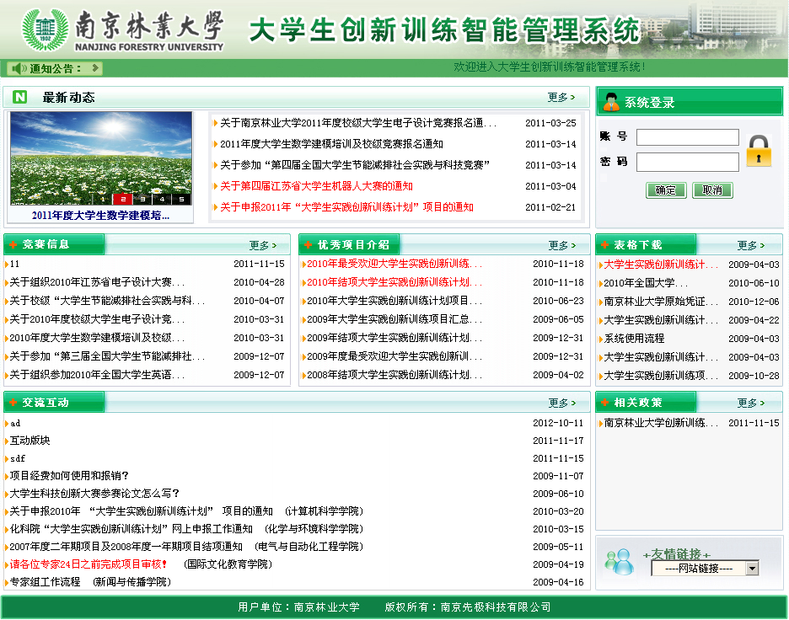
在上图中可以查看教务处发布的最新动态、竞赛信息、优秀项目介绍、表格下载、交流互动、相关政策和友情链接等信息。

1.2 进入系统
学生登录后，进入下图界面，页面上部显示登录帐号的姓名和身份，左面显示学生的操作权限，显示区域中左面的校内公告显示系统管理员发布的供登录人员查看的公告信息，院内公告是学院管理员发布的信息供登录人员查看的公告信息，优秀项目展示是学院管理员发布的供登录人员查看的历年优秀的项目信息。
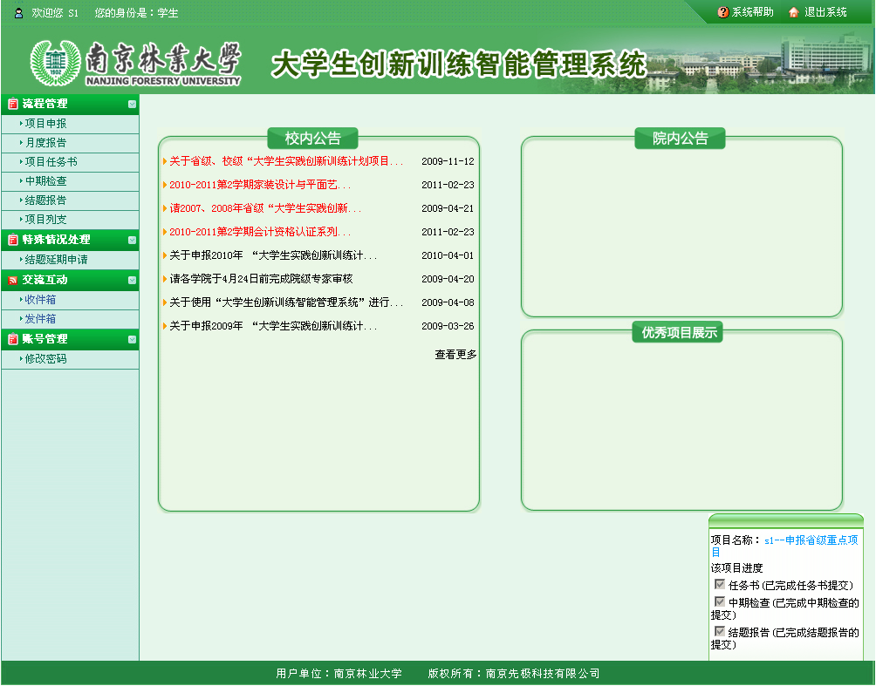
页面左边为主操作区域，右边为主显示区域。主操作区域分为：流程管理、特殊情况处理、交流互动和账号管理四部分。

2 流程管理

2.1 项目申报
项目申报，即为学生申报项目的操作。点击添加，申报相应类别的项目。如下图：
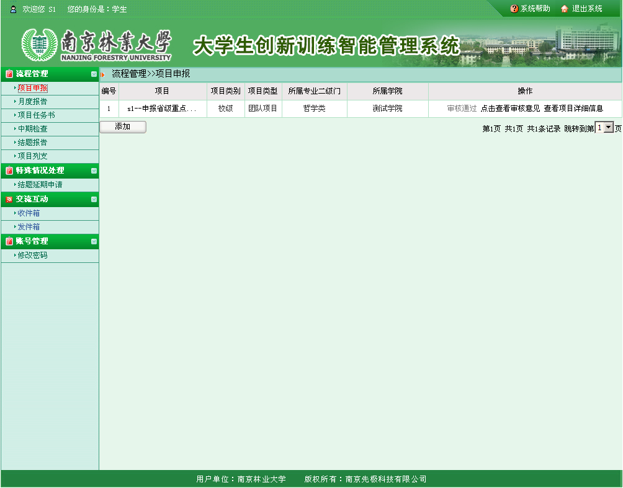
点击“添加”级别项目按钮即可进入该级别项目的需要填写申报内容的界面。每个学生只能申报一个项目。

2.2 月度报告
学生提交月度报告的操作，每月可多次提交，主要提交本月里，项目的进度情况和项目的小结情况。项目结题后则无需再提交月度报告。
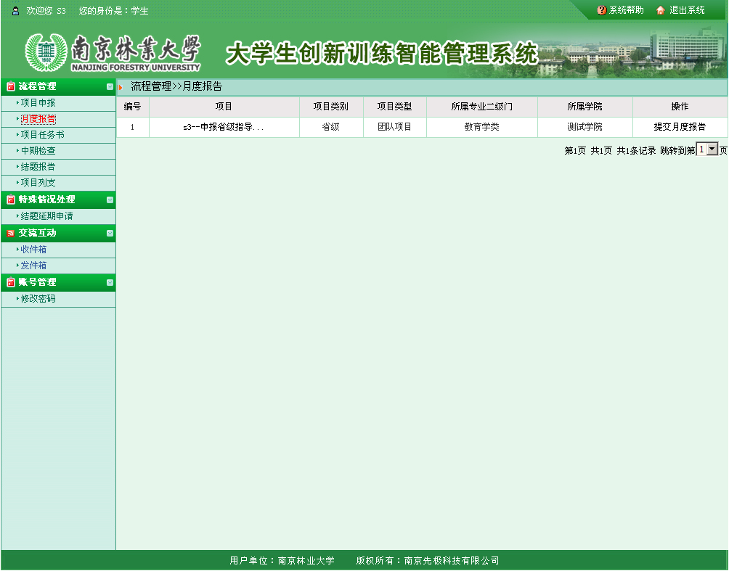

2.3 项目任务书
当申报的项目通过立项，这时学生需要提交自己的项目任务书。对项目的总体任务的表述。如下图：
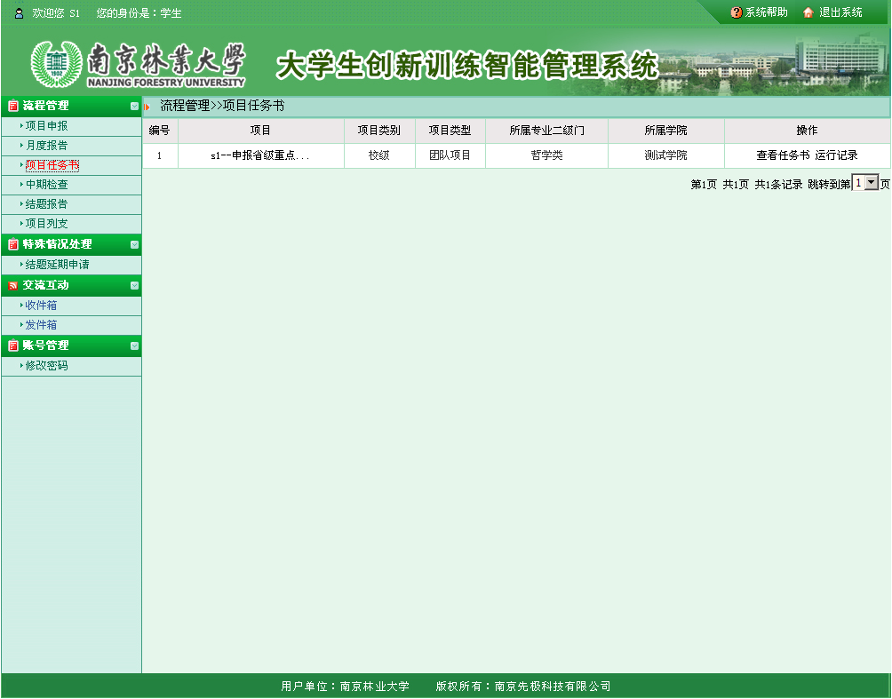

2.4 中期检查表
中期检查表，即为学生提交项目的中期检查信息。如下图：
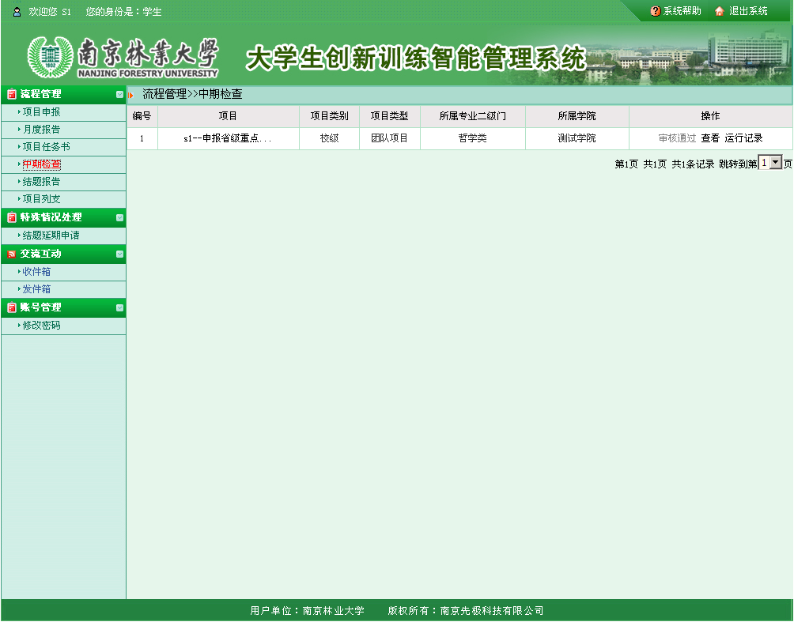
学生提交中期检查需要在系统管理员设置的提交日期内进行提交。如果超过该日期则系统不允许再提交。如果中期检查被指导教师退回，则学生需要进行修改，则不受该日期的限制。点击“提交中检查表”按钮即可进入填写中期检查的内容。

2.5 结题报告
结题报告，即学生提交项目结题内容。如下图：
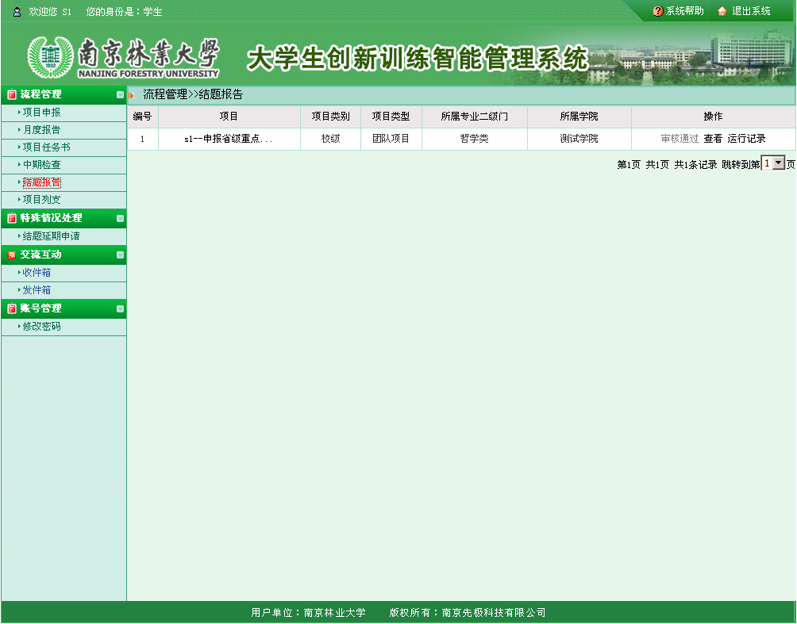
学生提交结题报告需要在系统管理员设置的提交日期内进行提交。如果超过该日期则系统不允许再提交。如果结题报告被学校退回，则需要进行修改，不受该日期的限制。如果超过日期还需要提交，则点“结题报告延期”界面，提交延期申请，然后教务处进行延期调整。

2.6 项目列支
项目列支，即学生提交项目经费的使用情况，学生提交后需要经过系统管理员核定。如下图：
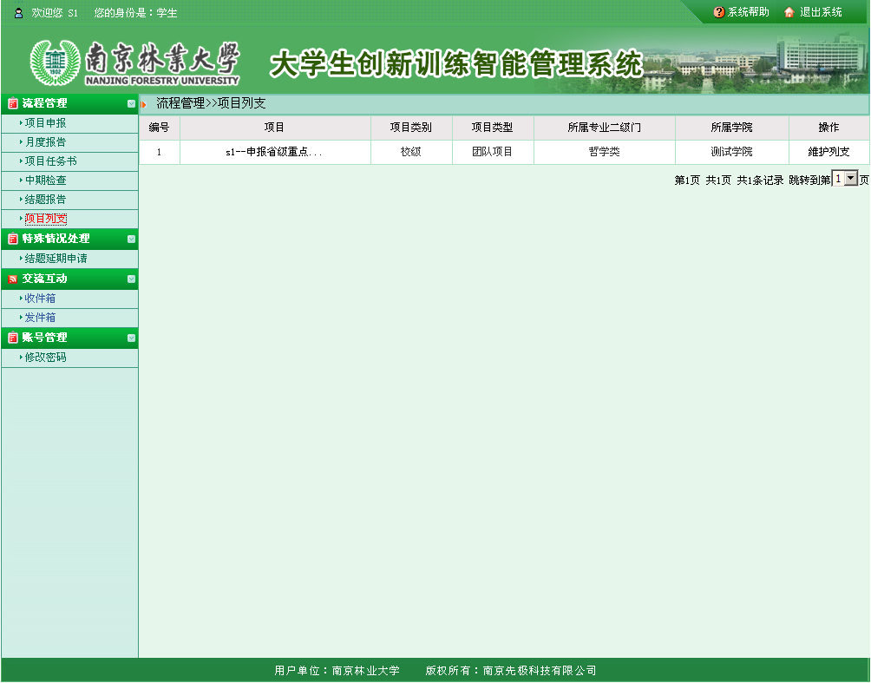
点击“维护列支”即可进入填写相关信息界面，只需要填写列支总额即可。如下图：
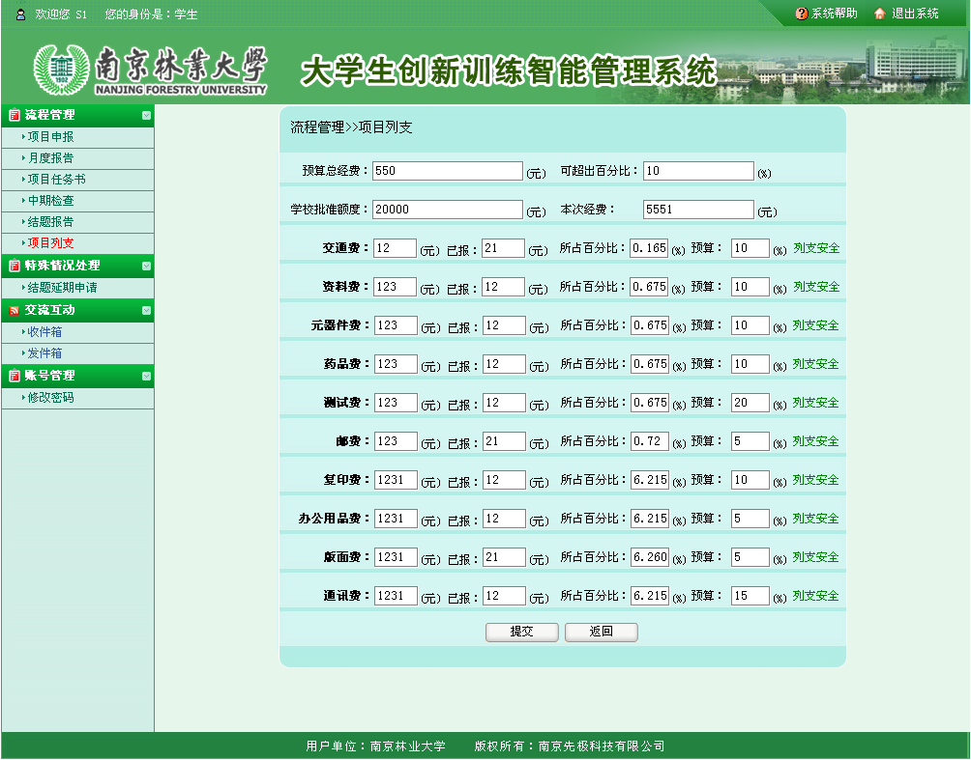

3 特殊情况处理
特殊情况处理，即学生提交结题延期的申请。只需点击“进入申请”填写相关申请信息。如下图：
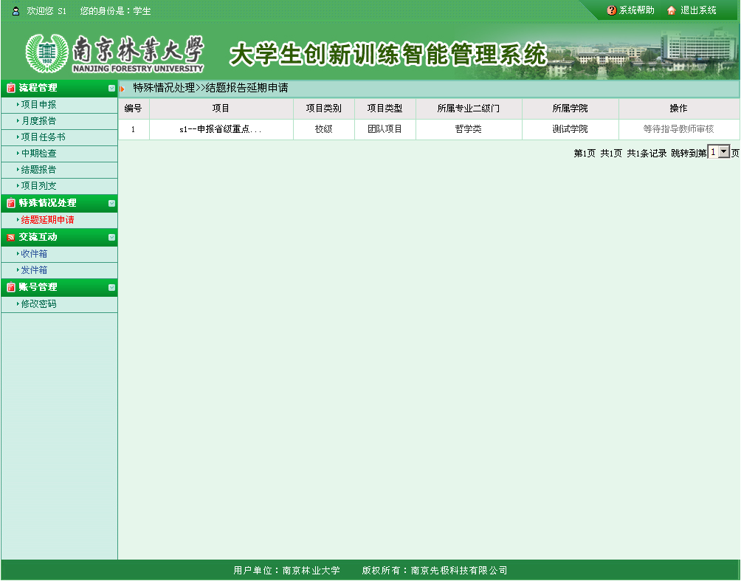

4 交流互动
学生可以和本系统中各个角色的人员进行交流互动，通过发邮件的形式实现在线讨论交流功能。

4.1收件箱
收件箱中将列出所有人员发给你的信息，您可以在该页面进行回复、查看等操作。如下图：
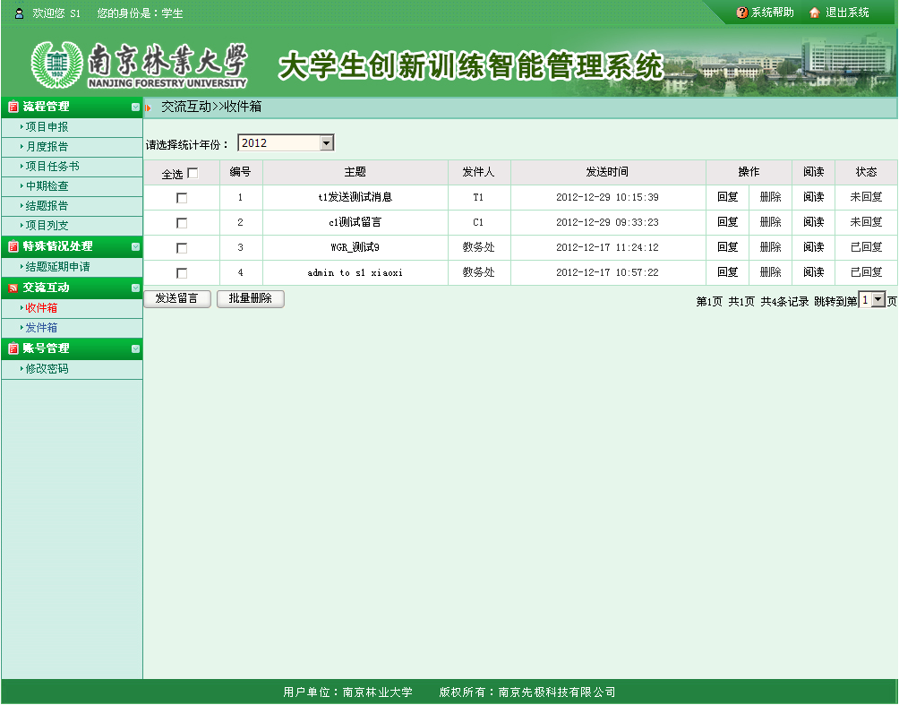

4.2 发件箱
学生可以给系统中任何角色的人员发布信息。并且可以一次给多个人发信息。如下图：
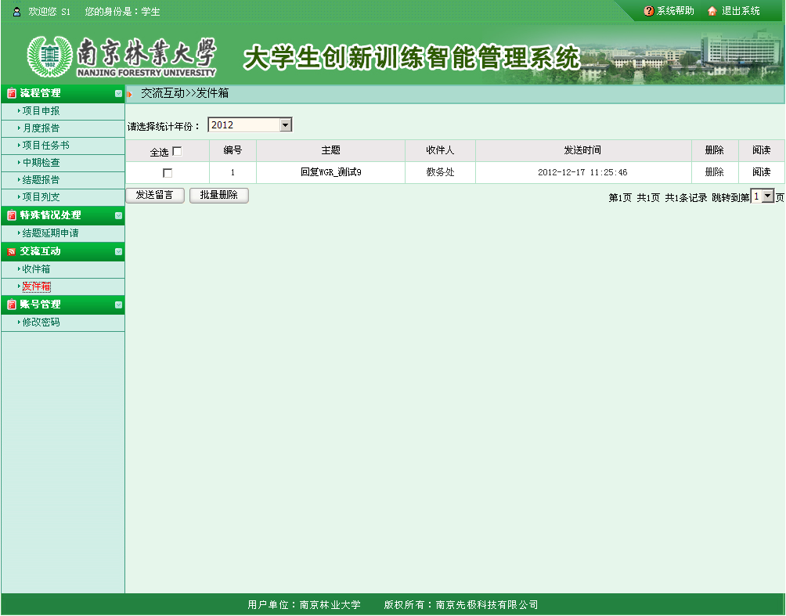
该界面将显示发个任何人员的列表信息。

5 帐号管理
修改密码及修改个人信息，即学生修改此登录账号的密码和维护个人的一些基本信息。
